Федеральное агентство научных организаций

ФЕДЕРАЛЬНОЕ ГОСУДАРСТВЕННОЕ БЮДЖЕТНОЕ УЧРЕЖДЕНИЕ НАУКИ ИНСТИТУТ ГЕОЛОГИИ И МИНЕРАЛОГИИ ИМ. В.С.СОБОЛЕВА
СИБИРСКОГО ОТДЕЛЕНИЯ РОССИЙСКОЙ АКАДЕМИИ НАУК
(ИГМ СО РАН)

УДК 551.2;552.08+551.2.08

№ госрегистрации 01201372938

Инв.№

УТВЕРЖДАЮ

Директор ИГМ СО РАН

Академик,

______________ Н.П. Похиленко

« » _________ _____ г.

ОТЧЕТ
О НАУЧНО-ИССЛЕДОВАТЕЛЬСКОЙ РАБОТЕ

Раздел 8 «Науки о Земле»

Приоритетное направление фундаментальных исследований 67 «Фундаментальные проблемы развития литогенетических, магматических, метаморфических и минералообразующих систем» Программы фундаментальных научных исследований государственных академий наук на 2013–2020 годы

по теме:

VIII.67.2.3. ТЕРМОХРОНОЛОГИЯ, ИЗОТОПНАЯ ГЕОХИМИЯ СТРУКТУРНО-ВЕЩЕСТВЕННЫХ КОМПЛЕКСОВ ЦЕНТРАЛЬНО-АЗИАТСКОГО ПОДВИЖНОГО ПОЯСА (РАЗВИТИЕ МЕТОДИК И ИНТЕРПРЕТАЦИИ)

(промежуточный за 2014 год)

Руководители темы, к-т геол.-мин. наук | ________________  подпись, дата | А.В. Травин

Д-р геол.-мин. наук | _________________  подпись, дата | В.А. Пономарчук

Новосибирск 2015

СПИСОК ИСПОЛНИТЕЛЕЙ

Руководитель темы,  к-т геол.-мин. наук | подпись, дата | А.В. Травин | (введение, раздел 1, раздел 2, заключение)
Исполнители темы
вед. науч. сотр.,  д-р геол.-мин. наук | подпись, дата | В.А. Пономарчук | (введение, раздел 2)
вед. науч. сотр.,  д-р технич. наук | подпись, дата | Т.С. Юсупов | (введение, раздел 2)
с. науч. сотр.,  к-т химич. наук | подпись, дата | И.В. Николаева | (введение, раздел 1)
науч. сотр.,  к-т геол.-мин. наук | подпись, дата | И.А. Вишневская | (раздел 1)
с. науч. сотр.,  к-т геол.-мин. наук | подпись, дата | В.Н. Реутский | (раздел 2)

Реферат

Отчет 18 с., 2 ч., 4 рис., список из 68 публикаций.
ТЕРМОХРОНОЛОГИЯ, ИЗОТОПНАЯ ГЕОХИМИЯ СТРУКТУРНО-ВЕЩЕСТВЕННЫХ КОМПЛЕКСОВ ЦЕНТРАЛЬНО-АЗИАТСКОГО ПОДВИЖНОГО ПОЯСА (РАЗВИТИЕ МЕТОДИК И ИНТЕРПРЕТАЦИИ)
Объектом исследования являются магматические, метаморфические комплексы Центрально-Азиатского складчатого пояса.
Цель работы – развитие методов и подходов термохронологических, изотопно-геохимических исследований. Получение новых изотопных данных для широкого круга объектов ЦАСП.
В процессе работы проводились научно-исследовательские, методические работы по совершенствованию методик ⁴⁰Ar/³⁹Ar, Rb/Sr, Sm/Nd датирования, определения изотопного состава углерода, серы, раскрытия тонкодисперсных и скрытокристаллических минералов.
На основе усовершенствованных методик получены новые данные о возрасте базальтов и долеритов поднятия Менделеева (Северный ледовитый океан), обосновано наличие континентального блока; обосновано участие вещества осадочных пород в формировании платиновых месторождений в Сибирских трапах, оценена роль мантийной и осадочной серы при формировании золоторудных месторождений Енисейского кряжа, обоснованы возможности выделения минералов свободного алюминия из высокожелезистых бокситов.
Степень внедрения – оформлена заявка на патент на предложенную методику аппроксимации ⁴⁰Ar/³⁹Ar возрастных спектров.
Содержание

Список исполнителей | 2
Реферат | 3
Содержание | 4
Введение | 5
1 Подготовительные работы | 6
- Анализ сложившихся тенденций (обзор информационных источников) и постановка проблемы исследований | 6
- Развитие методик изотопного анализа | 7
1.2.1. ⁴⁰Ar/³⁹Ar датирование методом ступенчатого прогрева | 7
1.2.2. Масс-спектрометрического определения изотопов Sm и Nd для целей геохронологии и изотопной геохимии | 8
2. Аналитические работы | 9
2.1. Изотопно-геохимические исследования | 9
2.1.1. Датирование базальтов и долеритов из эскарпов поднятия Менделеева | 9
2.1.2. Изотопный анализ углерода | 10
2.1.3. Изотопный анализ серы | 11
2.2. Технологическая минералогия | 11
Заключение | 12
Список публикаций исполнителей проекта за 2014 г. | 13

Введение
В настоящее время, в связи с революционным развитием методов масс-спектрометрического анализа, все большую и большую роль в решении широкого круга геологических проблем играют геохронологические, изотопно-геохимические исследования. Так, в повседневной практике элементного анализа при геологических исследованиях (поиск рудных и нерудных месторождений; петрология магматических, метаморфических пород; геология осадочных бассейнов) по праву самым эффективным и популярным является метод масс-спектрометрии c индуктивно-связанной плазмой. Применение этого метода дает возможность также проводить изотопный анализ с погрешностью до 0,1%, что широко применяется как для возрастных датировок, так и при экологическом мониторинге. Одним из наиболее популярных методов определения возраста является ⁴⁰Ar/³⁹Ar метод. В России он до сих пор функционирует только в изотопной лаборатории ИГМ. ⁴⁰Ar/³⁹Ar метод позволяет проводить реконструкции этапов формирования вулканических и плутонических пород, процессов метаморфизма и рудообразования.
Актуальность термохронологических, изотопно-геохимических исследований структурно-вещественных комплексов ЦАСП в первую очередь обусловлена тем, что на основе изотопных методов могут быть реконструированы этапы формирования магматических, метаморфических комплексов и различных типов месторождений, получены оценки основных источников вещества, условий их формирования. Это позволяет получить ключевую информацию для построения корректных геодинамических моделей формирования ЦАСП.
Полученные результаты НИР будут использованы также и в образовательном процессе Геолого-геофизического факультета Новосибирского национального исследовательского государственного университета – при чтении курсов лекций студентам 2 курса - "Аналитические методы исследований".
1 Подготовительные работы
1.1 Анализ сложившихся тенденций (обзор информационных источников) и постановка проблемы исследований
Суть термохронологического подхода в изотопных исследованиях состоит в датировании с использованием набора изотопных систем, минералов, отличающихся эффективной температурой закрытия. В последнее время сформировалась обширная база изотопных систем-геохронометров, кинетические параметры подвижности которых определены в лабораторных гидротермальных экспериментах (сводка – Hodges, 2004). Значения температур закрытия почти непрерывно перекрывают диапазон от 90-130°С (трековый метод - апатит) до 890-950°С (U/Pb метод - циркон). Это позволяет решать самый широкий круг геологических задач: определение возраста магматических, метаморфических событий; оценки скорости пост-метаморфического, пост-магматического охлаждения и подъема пород к поверхности; определение возраста пластических, хрупко-пластических деформаций и т.д. Эффективность термохронологического подхода продемонстрирована на примере такого эталонного региона, как Гималайский ороген (LeFort, 1975; Burg et al., 1987; Chen et al., 1990; Burchfiel et al., 1992; Hodges et al., 1992; DeCelles et al., 2001; 2002; Lee et al., 2000; Yin, 2006).
За последнее время произошли существенные изменения в представлениях о тектонике и геодинамике Центрально-Азиатского подвижного пояса (ЦАПП) и эволюции Палеоазиатского океана. Новейшие геологические, петрологические, геохронологические данные свидетельствуют о том, что для ЦАПП характерно полицикличное аккреционно-коллизионное строение, осложненное, с одной стороны, воздействием Алтае-Саянского (Є-O), Минусинского (D₁), Таримского (C₃-P₁) и Сибирского (P₂-T₁) плюмов (Добрецов и др., 2010; Добрецов, 2011; Ярмолюк и др., 2000, 2003; Поляков и др., 2008; Воронцов и др., 2010; Владимиров и др., 2008, 2011), с другой - позднепалеозойскими крупноамплитудными сдвигами (Sönger et al., 1993; Буслов и др., 2003; Буслов, 2011). Как следствие, в конкретных геодинамических условиях различное влияние могут иметь субконтинентальная литосферная мантия, астеносфера, проявления плюмового магматизма, что приводит к проявлениям вполне конкретного набора магматических, метаморфических событий.
Важной компонентой этих событий является флюидный режим, от которого при метаморфизме зависят масштабы и уровень преобразования исходных пород. Взаимодействие в системе флюид-порода приводит к преобразованию изотопно-геохимического облика пород. Эффективный контроль степени изменений осуществляется с помощью РЗЭ и редких элементов. В случае известково-силикатных пород температура метаморфизма может быть оценена по кальцит-графитовому, кварц-кальцитовому (Bottinga, 1969, Polyakov & Kharlashina, 1995; Valley, Cole, 2001) изотопным термометрам, источники вещества метаморфических пород – с помощью радиогенных изотопных систем Rb-Sr, Sm/Nd и др., а для флюидных составляющих - по комплексу данных δD и δ¹⁸O, δ¹³C, δ³⁴S (Taran et al., 1979; Taylor, 1979; Morrison, Valley, 1991; Alt, Shanks, 2006).
С другой стороны, метаморфические, магматические комплексы, соответствующие различным этапам формирования ЦАПП, характеризуются крайне низкой степенью изученности с использованием термохронологических методов. В большинстве случаев они охарактеризованы единичными U/Pb, Sm/Nd датировками, не поддающимися интерпретации в термохронологическом контексте. Таким образом, при изучении метаморфических комплексов ЦАПП на первый план выходит необходимость развития методов термохронологических исследований.
Настоящий проект направлен на развитие комплекса масс-спектрометрических (газовых, термоионизационных, c индуктивно-связанной плазмой) методов, численное и лабораторное гидротермальное моделирование поведения изотопов в породах, минералах в зависимости от различных физико-химических параметров и решение названных проблем в тесной координации с другими проектами Программы фундаментальных исследований СО РАН «Минералого-геохимические особенности и геодинамическая обусловленность разных типов метаморфизма горных пород» (2013 – 2015 гг.). Отдельное внимание в проекте уделено совершенствованию методов дезинтеграции и извлечения тонковкрапленных минералов с низким содержанием в породах структурно-вещественных комплексов ЦАПП, в том числе метаморфичеких, магматических комплексов различного типа.
1.2 Развитие методик изотопного анализа
1.2.1 ⁴⁰Ar/³⁹Ar датирование методом ступенчатого прогрева.
Одной из основных характеристик образца при ⁴⁰Ar/³⁹Ar датировании является его возрастной спектр. Возрастной спектр представляет собой зависимость возраста, вычисленного по изотопному составу аргона, выделенного из образца на данном этапе дегазации, от общей доли выделенного ³⁹Ar. Данную зависимость изображают в виде ступенчатого графика, каждая ступень которого соответствует этапу дегазации. При неограниченном увеличении количества ступеней дегазации, возрастной спектр будет переходить в непрерывную кривую – истинный возрастной спектр (рис. 1). Дискретный характер измеряемого возрастного спектра отражает не его физическую суть, а скорее характер экспериментов по его измерению. Нередки случаи, когда усреднение изотопного состава аргона по доле выделенного газа при датировании методом ступенчатого прогрева может приводить к существенным искажениям возрастного спектра и как следствие потере его информативности (пример – рис. 1). Чтобы добиться подавления искажений связанных с усреднением необходимо увеличивать количество ступеней дегазации, то есть повышать разрешение по доле выделенного ³⁹Ar.
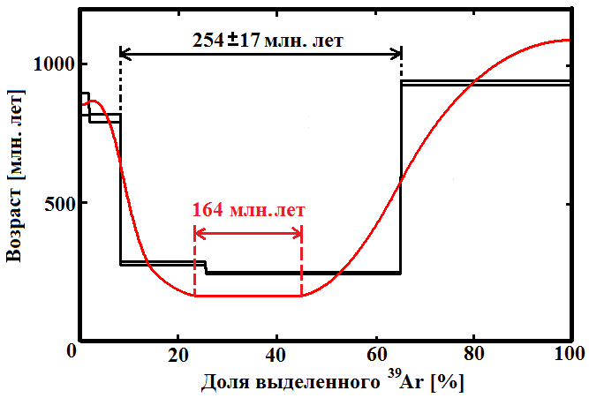
Рис. 1. Возрастной спектр пироксена (обозначен чёрным) и модель его истинного возрастного спектра (обозначена красным).

На практике, в ряде случаев, детальное измерение возрастных спектров затруднительно по техническим причинам.
Нами разработан новый метод измерения и аппроксимации ⁴⁰Ar/³⁹Ar возрастных спектров гладкой непрерывной функцией с помощью обобщенных рядов Фурье. Метод основан на измерении двух навесок образца со сдвинутыми друг относительно друга значениями температур ступенчатого прогрева. Он обеспечивает достаточно эффективное подавление искажений, связанных с усреднением и является более точным по сравнению с традиционным методом (рис. 1). Подана заявка на патент, подготовлена публикация.
Исполнители: А.В. Травин
1.2.2. Масс-спектрометрического определения изотопов Sm и Nd для целей геохронологии и изотопной геохимии
Отработаны методики: 1) выделения Sm и Nd из проб горных пород методом градуированной ионно-обменной хроматографии, 2) масс-спектрометрического определения изотопов Sm и Nd на основе многоколлекторного масс-спектрометра МИ1201 «АТ». Проведено сопоставление полученных результатов с данными, полученными на приборе Finnigan-262 (Байкальский ЦКП, Иркутск).
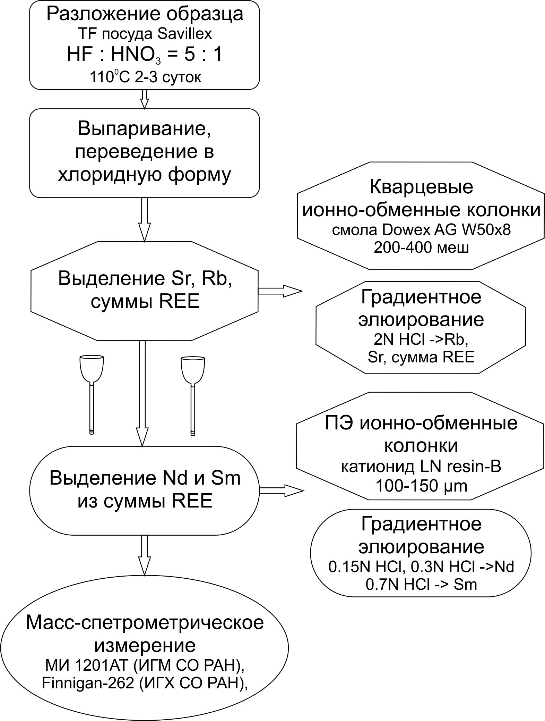

Рис. 2. Принципиальная схема выделения Rb, Sr, Sm, Nd из проб горных пород.

Исполнитель: Вишневская И.А.
2 Аналитические работы
2.1 Изотопно-геохимические исследования
2.1.1. Датирование базальтов и долеритов из эскарпов поднятия Менделеева
На основе предложенной методики аппроксимации ⁴⁰Ar/³⁹Ar возрастных спектров гладкой непрерывной функцией с помощью обобщенных рядов Фурье для базальтов и долеритов из эскарпов поднятия Менделеева установлен ранне-среднеордовикский возраст (рис. 3). Этот вывод, а также геофизические данные позволяют предполагать докембрийский фундамент, то есть, наличие здесь континентального блока. Метод, для которого оформлена заявка на патент, основан на измерении двух навесок образца со сдвинутыми друг относительно друга значениями температур ступенчатого прогрева. Он обеспечивает достаточно эффективное подавление искажений, связанных с усреднением и является более надежным и точным по сравнению с традиционным методом.
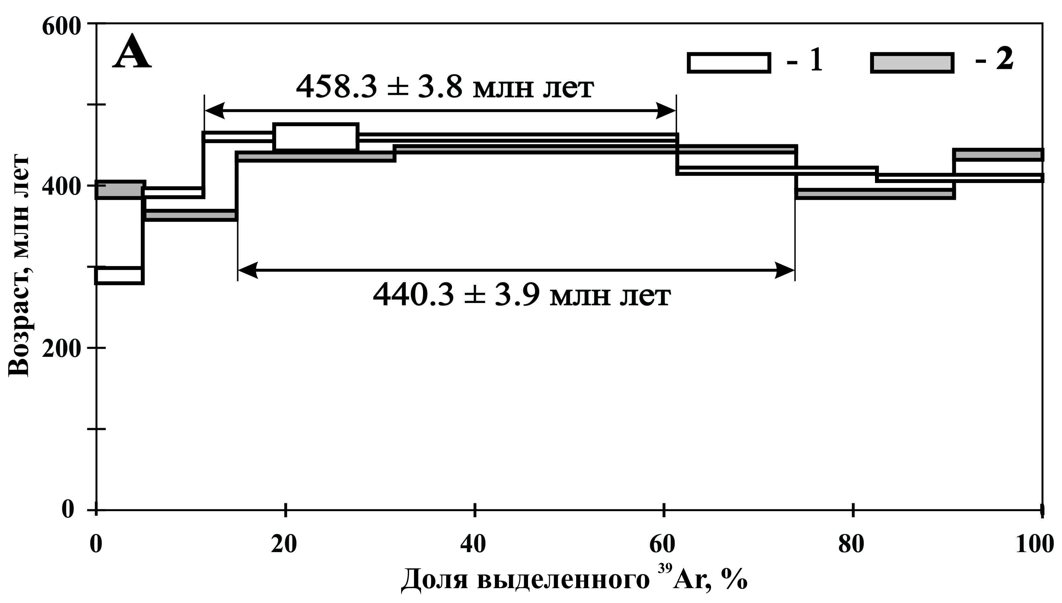

Рис. 3. Возрастные ⁴⁰Ar/³⁹Ar спектры для амфибола из долерита SS12-00-8m (поднятие Ломоносова), полученные на масс-спектрометрах Noble gas 5400 (1) и Argus (2).

Исполнитель: А.В. Травин (ИГМ СО РАН).
2.1.2. Изотопный анализ углерода
С помощью разработанной методики анализа восстановленного углерода в породах исследован изотопный состав углерода пород и конденсированных углеродных фаз платиновых месторождений в Сибирских траппах. Результаты, приведенные на рисунке, показывают широкую распространенность углеводородов из углей и, возможно, участие вещества осадочных пород в минерализации.
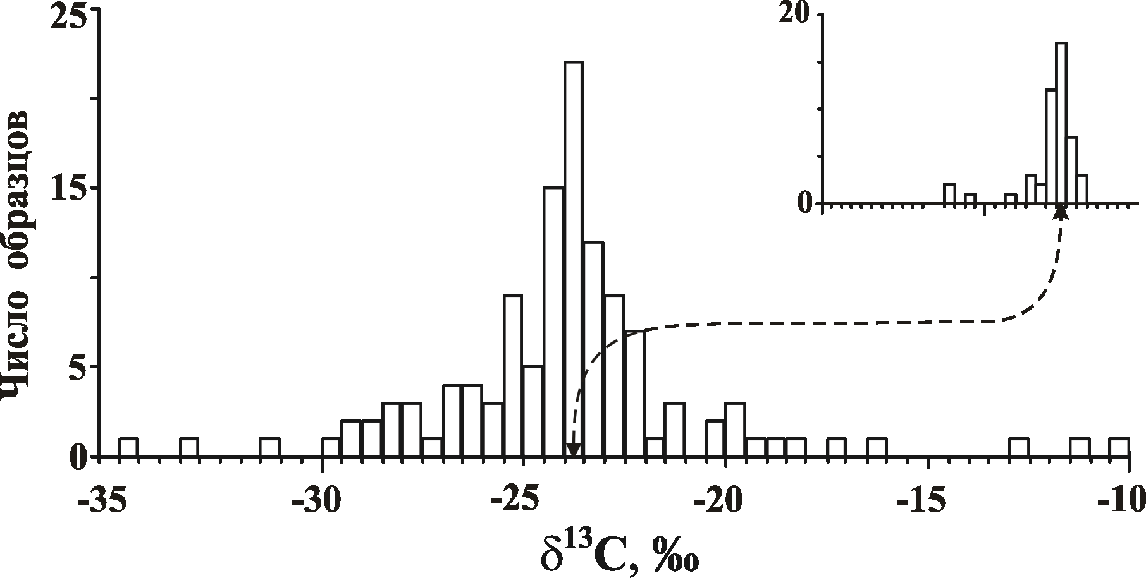

Рис. 4. Значения δ¹³С в породах и конденсированных углеродных фазах платиновых месторождений Сибирских траппов. На врезке гистограмма графита и угля с δ13С ~ -24.2‰.

Исполнитель: В.А. Пономарчук.
На основе изотопии углерода углекислого газа и метана разработана контактная методика выявления углеводородных газов в подземных водах, что, при соответствующей инструментально-технологической доработке, может найти широкое применение в практике эксплуатации скважин и поиске газовых месторождений.
Исполнитель: В.А. Пономарчук.
2.1.3. Изотопный анализ серы
На представительном материале определены диапазоны вариаций величин δ³⁴S рудных сульфидов золоторудных месторождений Богунайское (0,8-3,5‰, n=10), Герфедское (7,2-9,1‰, n=7), Панимба (3,6-8,7‰, n=14) и Советское (11,2-17,8‰, n=11). Установлено обогащение рудных сульфидов тяжёлым изотопом серы с юга на север по протяжению Енисейского кряжа от значений, принятых для серы мантийного происхождения, до величин, приближающихся к типичным «сульфатным». Одновременно увеличивается диапазон вариаций величин δ³⁴S. Наблюдаемые закономерности могут свидетельствовать об увеличении роли осадочной серы в рудном процессе с юга на север.
Исполнитель: В.Н. Реутский.
2.2 Технологическая минералогия
С целью минералогического изучения и практического использования разработаны режимы и показаны возможности высокоэнергонапряженного измельчения при раскрытии тонкодисперсных и скрытокристаллических минералов при решении следующих задач:
- выделении минералов свободного алюминия – бемита и диаспора из высокожелезистых бокситов с целью обоснования их использования в качестве алюминиевого сырья;
- изучении минерального состава кремнистых пород цеолит – опал – кристобалит – тридимитового состава, и направленного изменения взаимного их срастания, что устанавливается по уменьшению плотности, РФА и ДТА. Показано, что механоактивационная обработка позволяет получать из данных пород пеносиликаты с повышенными теплофизическими свойствами.
Исполнитель: Т.С. Юсупов.

Заключение
В процессе выполнения научно-исследовательских работ по проекту была проведена комплексная работа по развитию имеющихся в распоряжении коллектива и освоению новых методик изотопного анализа. Это позволило значительно расширить диапазон доступных для исследований пород, и, соответственно, набор решаемых задач.
Заявленные на данном этапе цели и поставленные задачи темы НИР были полностью выполнены. Новые методики изотопных исследований будут использоваться а) для определения возраста магматических, метаморфических комплексов, характеризующихся сложной, многостадийной историей формирования; б) для определения возраста и реконструкции источников вещества на основе изотопно-геохимических Rb/Sr, Sm/Nd исследований, а также для целей изотопной хемостратиграфии; б) для реконструкции источников вещества и условий формирования золоторудных месторождений, платиновых и др. месторождений на основе изотопии углерода, серы..

Список публикаций исполнителей проекта за 2014 г.
- И. В. Бучко, Ир. В. Бучко, А. А. Сорокин, В. А. Пономарчук, А. В. Травин. Закономерности локализации оруденения, возраст и связь с магматизмом серебро-полиметаллического месторождения Моготинское (Северо-Становая металлогеническая зона, юго-восточное обрамление Северо-Азиатского кратона) //Геология рудных месторождений, 2014. том 56, № 2. С. 118-130.
- Владыкин Н.В., Котов А.Б., Борисенко А.С., Ярмолюк В.В., Похиленко Н.П., Сальникова Е.Б., Травин А.В., Яковлева С.З. ВОЗРАСТНЫЕ РУБЕЖИ ФОРМИРОВАНИЯ ЩЕЛОЧНО-УЛЬТРАОСНОВНОГО МАССИВА ТОМТОР: РЕЗУЛЬТАТЫ ГЕОХРОНОЛОГИЧЕСКИХ U/Pb- и ⁴⁰Ar/³⁹Ar - исследований / Доклады академии наук. 2014. Т. 454. № 2. С. 195-199.
- Верниковский В.А., Морозов А.Ф., Петров О.В., Травин А.В., Кашубин С.Н., Шокальский С.П., Шевченко С.С., Петров Е.О. Новые данные о возрасте долеритов и базальтов поднятия Менделеева: к проблеме континентальной коры в Северном ледовитом океане / Доклады академии наук. 2014. Т. 454. № 4. С. 431-435.
- Юдин Д.С., Томиленко А.А., Травин А.В., Агашев А.М., Похиленко Н.П., Орихаши Ю. Возраст внедрения кимберлитовой трубки Удачная-Восточная: U/Pb и ⁴⁰Ar/³⁹Ar данные / Доклады академии наук. 2014. Т. 455. № 1. С. 91-93.
- Е.В. Пушкарев, Ю.Л. Ронкин, Д.С. Юдин, А.В. Травин, О.П. Лепихина Время формирования нефелиновых тылаитов в платиноносном поясе Урала: изотопные Sm/Nd, Rb/Sr, U/Pb, ⁴⁰Ar/³⁹Ar и K/Ar датировки и их ограничения / Доклады академии наук. 2014. Т. 455. № 2. С. 205-209.
- Михеев Е.И., Владимиров А.Г., Волкова Н.И., Баянова Т.Б., Травин А.В., Юдин Д.С., Мехоношин А.С., Орсоев Д.А. Термохронология гранулитов п-ва Святой нос (Забайкалье) / Доклады академии наук. 2014. Т. 455. № 3. С. 317-322.
- Бучко И.В., Бучко Ир.В., Сорокин А.А., Пономарчук В.А., Травин А.В. Закономерности локализации оруденения, возраст и связь с магматизмом серебро-полиметаллического месторождения Моготинское (Северо-Становая металлогеническая зона, юго-восточное обрамление Северо-Азиатского кратона) / Геология рудных месторождений. 2014. Т. 56. N2. С. 118-130.
- Врублевский В.В., Никифоров А.В., Сугоракова А.М., Лыхин Д.А., Козулина Т.В., Юдин Д.С. ВОЗРАСТ И ПРИРОДА ЩЕЛОЧНЫХ ПОРОД ДАХУНУРСКОГО ПЛУТОНА, ЮГО- ВОСТОЧНАЯ ТУВА Известия Томского политехнического университета. 2014. Т. 324. № 1. С. 146-153.
- Кораго Е.А., Верниковский В.А., Соболев Н.Н., Ларионов А.Н., Сергеев С.А., Столбов Н.М., Проскурнин В.Ф., Соболев П.С.,Метелкин Д.В., Матушкин Н.Ю., Травин А.В. Возраст фундамента островов Де-Лонга (архипелаг Новосибирские острова): новые геохронологические данные // Доклады РАН. 2014. № 3. С. 315-322
- А.Г. Дорошкевич, Г.С. Рипп, И.А. Избродин, С.А. Сергеев, А.В. Травин Геохронология Гулхенского массива Витимской провинции, Западное Забайкалье / ДАН. 2014. Т. 459. № 1. С. 67-72.
- С.С. Цыпукова, А.Б. Перепелов, Е.И. Демонтерова, Л.А. Павлова, А.В. Травин, М.Ю. Пузанков Происхождение и эволюция неогеновых щелочно-базальтовых магм плато Хэвэн на юго-западном фланге Байкальской рифтовой зоны (Северная Монголия) / Геология и геофизика. 2014. Т. 55. № 2. С. 244-275.
- А.А. Сорокин, В.А. Пономарчук, А.В. Травин, Л.И. Рогулина, А.В. Пономарчук Корреляция процессов рудообразования на золото-полиметаллическом месторождении Березитовое западной части Селенгино-Станового супертеррейна и региональных тектономагматических событий / Геология и геофизика. 2014. Т. 55. № 3. С. 432-448.
- Э.В. Сокол, С.А. Новикова, Д.В. Алексеев, А.В. Травин Природные угольные пожары Кузбасса: геологические предпосылки, климатические обстановки, возраст / Геология и геофизика. 2014. Т. 55. N 9. С. 1319-1343.
- А.А. Сорокин, А.В. Пономарчук, А.В. Травин, В.А. Пономарчук, К.Д. Вахтомин ⁴⁰Ar/³⁹Ar-возраст гранитоидов и связанного с ними золотого оруденения месторождения Кировское (Юго-Восточное обрамление Северо-Азиатского кратона) // Доклады академии наук. 2014. № 4. С. 452-458.
- Сорокин А.А., Котов А.Б., Ковач В.П., Пономарчук В.А., Саватенков В.М. Источники позднемезозойских магматических ассоциаций северо-восточной части Амурского микроконтинента // Петрология, 2014. Том 22. №1. С. 65-72.
- В.Н. Смирнов, К.С. Иванов, С.П. Шокальский, А.В. Травин Новые изотопные данные о возрасте Западноверхисетского тоналит-плагиогранитового комплекса (⁴⁰Ar/³⁹Ar и U/Pb-SIMS- методы) / Ежегодник-2013. Тр. ИГГ УрО РАН. 2014. Вып. 161. С. 354-356.
- Сокол Э.В., Гаськова О.Л., Козьменко О.А., Кох С.Н., Вапник Е.А., Новикова С.А., Нигматулина Е.Н. КЛАСТИЧЕСКИЕ ДАЙКИ БАССЕЙНА ХАТРУРИМ (ЗАПАДНЫЙ БОРТ МЕРТВОГО МОРЯ) – ПРИРОДНЫЕ АНАЛОГИ ЩЕЛОЧНЫХ БЕТОНОВ: МИНЕРАЛОГИЯ, ХИМИЯ РАСТВОРОВ, ДОЛГОВРЕМЕННАЯ УСТОЙЧИВОСТЬ Доклады Академии наук. 2014. Т. 459. № 2. С. 221.
- В.Ф. Полин, В.А. Глебовицкий, В.В. Мицук, В.И. Киселев, С.Ю. Будницкий, А.В. Травин, Н.Г. Ризванова, Н.Н. Баринов, Н.И. Екимова, А.В. Пономарчук Двухэтапность становления щелочной вулканоплутонической формации в Кеткапско-Юнской магматической провинции Алданского щита: новые данные изотопной периодизации // Доклады академии наук. 2014. Т. 459. № 1. С. 67-72.
- С.В. Хромых, Е.Н. Соколова, С.З. Смирнов, А.В. Травин, И.Ю. Анникова Геохимия и возраст редкометальных дайковых поясов Восточного Казахстана / Доклады академии наук. 2014. Т. 459. № 5. С. 612-617.
- Юсупов Т.С., Казанцева Л.К., Шумская Л.Г., Лыгина Т.З., Цыплаков Д.С. ИССЛЕДОВАНИЕ ИЗМЕНЕНИЯ ХАРАКТЕРА СРАСТАЕМОСТИ СКРЫТОКРИСТАЛЛИЧЕСКИХ МИНЕРАЛОВ В ЦЕОЛИТОВЫХ ПОРОДАХ И ИХ ОБОГАТИМОСТИ ПРИ МЕХАНИЧЕСКОЙ АКТИВАЦИИ Обогащение руд. 2014. № 1 (349). С. 24-28.
- Юсупов Т.С., Исупов В.П., Владимиров А.Г., Загорский В.Е., Кириллова Е.А., Шумская Л.Г., Шацкая С.С., Ляхов Н.З. ИССЛЕДОВАНИЕ ВЕЩЕСТВЕННОГО СОСТАВА И РАЗДЕЛИМОСТИ МИНЕРАЛОВ ТЕХНОГЕННОГО СЫРЬЯ С ЦЕЛЬЮ ОЦЕНКИ ВОЗМОЖНОСТИ ПОЛУЧЕНИЯ ЛИТИЕВЫХ КОНЦЕНТРАТОВ Физико-технические проблемы разработки полезных ископаемых. 2014. № 6. С. 144-150.
- Burdukov A.P., Popov V.I., Yusupov T.S., Hanjalić K., Chernetskiy M.Y. AUTOTHERMAL COMBUSTION OF MECHANICALLY-ACTIVATED MICRONIZED COAL IN A 5 MW PILOT-SCALE COMBUSTOR Fuel. 2014. Т. 122. С. 103-111.
- Kazantseva L.K., Yusupov T.S., Shumskaya L.G., Lygina T.Z., Tsyplakov D.S. FOAM GLASS FROM MECHANOACTIVATED ZEOLITE-POOR ROCK Glass and Ceramics. 2014. Т. 70. № 9-10. С. 360-364.
- Ponomarchuk V.A., Titov A.T., Moroz T.N., Pyryaev A.N., Ponomarchuk A.V. HIERARCHICALLY POROUS GRAPHENE IN NATURAL GRAPHITIC GLOBULES FROM SILICATE MAGMATIC ROCKS / Наносистемы: физика, химия, математика. 2014. Т. 5. № 1. С. 123-129.
- Sokol, E; Kozmenko, O; Smirnov, S; Sokol, I; Novikova, S; Tomilenko, A; Kokh, S; Ryazanova, T; Reutsky, V; Bul'bak, T; Vapnik, Y; Deyak, M. Geochemical assessment of hydrocarbon migration phenomena: Case studies from the south-western margin of the Dead Sea Basin. JOURNAL OF ASIAN EARTH SCIENCES, Volume: 93, Pages: 211-228, DOI: 10.1016/j.jseaes.2014.07.023

Тезисы докладов на всероссийских и международных совещаниях, симпозиумах и конференциях
- Анникова И.Ю., Смирнов С.З., Соколова Е.Н., Владимиров А.Г., Травин А.В., Хромых С.В. Динамика флюидно-магматического взаимодействия и оценка длительности формирования Калгутинской Mo-W рудно-магматической системы (Горный Алтай) // Геодинамическая эволюция литосферы Центрально-Азиатского подвижного пояса (от океана к континенту): Материалы совещания (Иркутск, Институт земной коры СО РАН, 15-18 октября 2014 г.). Вып. 12. - Иркутск: Институт земной коры СО РАН, 2014. - С. 15-18.
- Бадмацыренова Р.А., Гордиенко И.В., Орсоев Д.А., Елбаев А.Л., Гороховский Д.В., Травин А.В. Новые данные о петролого-геохимическом составе Шарагольского габбрового массива (Забайкалье) // Геодинамическая эволюция литосферы Центрально-Азиатского подвижного пояса (от океана к континенту): Материалы совещания (Иркутск, Институт земной коры СО РАН, 15-18 октября 2014 г.). Вып. 12. - Иркутск: Институт земной коры СО РАН, 2014. - С. 24-25.
- Владимиров А.Г., Травин А.В., Полянский О.П.. Динамика формирования гранитоидных батолитов // Материалы Всероссийского совещания «Современные проблемы геохимии», посвященное 95-летию со дня рождения академика Л.В.Таусона (с участием иностранных ученых). Иркутск. ИГХ СО РАН (22-26 октября 2012 г.). 2012. С. 31-35.
- Владимиров В.Г., Савинский И.А., Травин А.В. Кинематика Иртышской сдвиговой зоны на рубеже 285-280 млн. лет // Материалы Второго Российско-Казахстанского международного научного совещания «Корреляция алтаид и уралид: магматизм, метаморфизм, стратиграфия, геохронология, геодинамика и металлогеническое прогнозирование». 1–4 апреля 2014 г. Новосибирск. Изд-во СО РАН, 2014. С. 73-76.
- Волкова Н.И., Травин А.В., Юдин Д.С. Глаукофановые сланцы Алтае-Саянской складчатой области как петрологический индикатор субдукционно-аккреционных процессов // Современные проблемы магматизма и метаморфизма. Мат. Всерос. Конф. Т. 1. СПб: Изд-во СПбГУ, 2012, с. 131-134.
- Волкова Н.И., Сухоруков В.П., Травин А.В., Хлестов М.М. Регрессивные преобразования высокобарических метабазитов при подъеме в субдукционном канале // Корреляция алтаид и уралид (магматизм, метаморфизм, стратиграфия, геохронология и металлогеническое прогнозирование): Мат. Рос.-Казах. науч.совещ. Новосибирск, Изд-во СО РАН, 2012, с. 15-16.
- Волкова Н.И., Симонов В.А., Травин А.В., Ступаков С.И. Юдин Д.С. Геохимия и Ar-Ar возраст эклогитов Чарской зоны, Северо-Восточный Казахстан// Геодинамическая эволюция литосферы Центрально-Азиатского подвижного пояса (от океана к континенту) 15 - 18 октября 2014 г., Иркутск, Институт земной коры СО РАН. 2014. вып. 12. С. 53-56.
- Козловский А.М., Никифоров А.В., Лыхин Д.А., Травин А.В., Саватенков В.М. Возраст, ювенильный источник и особенности рудоносности позднепалеозойских редкометальных щелочных пород обрамления Тувино-Монгольского микроконтинента // Геодинамическая эволюция литосферы Центрально-Азиатского подвижного пояса (от океана к континенту): Материалы совещания (Иркутск, Институт земной коры СО РАН, 15-18 октября 2014 г.). Вып. 12. - Иркутск: Институт земной коры СО РАН, 2014. - С. 137-139.
- Котлер П.Д., Хромых С.В., Смирнов С.З.. Дьячков Б.А., Травин А.В., Владимиров А.Г., Юдин Д.С., Крук Н.Н. Ar/Ar изотопное датирование редкометальных пегматитов Калба-Нарымского батолита (Восточный Казахстан) / Материалы II международной геологической конференции «Граниты и эволюция Земли». 17-20 августа 2014 г. Новосибирск. Изд-во СО РАН. С. 101-104.
- Куликова К.В., Буслов М.М., Скляров Е.В., Травин А.В. эклогит-гнейсовый комплекс Южно-Муйской глыбы (Северо-Восточное Забайкалье) // Геодинамическая эволюция литосферы Центрально-Азиатского подвижного пояса (от океана к континенту): Материалы совещания (Иркутск, Институт земной коры СО РАН, 15-18 октября 2014 г.). Вып. 12. - Иркутск: Институт земной коры СО РАН, 2014. - С. 174-176.
- Михеев Е.И., Алексеев Д.В., Мурзинцев Н.Г. Эволюция гранитоидного магматизма Ольхонского региона (Западное Прибайкалье) // Материалы 50-й юбилейной международной научной студенческой конференции «Студент и научно-технический прогресс». 13–19 апреля 2012 г. ГЕОЛОГИЯ. Новосибирск, 2012. С. 62.
- Михеев Е.И., Владимиров А.Г., Волкова Н.И., Баянова Т.Б., Травин А.В., Юдин Д.С., Мехоношин А.С., Орсоев Д.А. Изотопное датирование (U-Pb, Ar-Ar) и геодинамическая интерпретация гранулитов п-ова Святой Нос, Забайкалье // Геодинамическая эволюция литосферы Центрально-Азиатского подвижного пояса (от океана к континенту): Материалы науч. совещ. (Иркутск, 17-20 октября 2012 г.), вып. 10. - Иркутск: Ин-т земной коры СО РАН, 2012. – Т. 2. – С. 22-24.
- Михеев Е.И., Владимиров А.Г., Волкова Н.И., Баянова Т.Б., Травин А.В., Юдин Д.С., Кармышева И.В. U-Pb и Ar-Ar изотопный возраст лейкогранитов шаранурского комплекса острова Ольхон (Западное Прибайкалье) // Корреляция алтаид и уралид (магматизм, метаморфизм, стратиграфия, геохронология и металлогеническое прогнозирование): Мат. Рос.-Казах. науч.совещ. Новосибирск, Изд-во СО РАН, 2012, с. 50-52.
- Михеев Е.И., Юдин Д.С., Малышев А.В. ⁴⁰Ar/³⁹Ar изотопный возраст гранулитов п-ова Святой Нос (Забайкалье) и проблема его геодинамической интерпретации. // Мат. II Всероссийской молодежной научной конференции «Геология Забайкалья». Улан-Удэ: Изд-во ФГБУН Бурятский научный центр СО РАН, 2012. С. 112-117.
- Пономарчук В.А., Сорокин А.А., Бучко И.В., Пономарчук А.В., Мороз Т.Н., Пыряев А.Н. Аргон-аргоновая геохронология некоторых образований золоторудного месторождения Маломыр.// Вопросы геологии и комплексного освоения природных ресурсов Восточной Азии. Третья Всероссийская научная конференция 15-17 сентября 2014 г., Благовещенск. Сборник докладов. С 162-165
- Пономарчук А.В., Мороз Т.Н., Пыряев А.Н., Пономарчук В.А. Определение температуры графитизации углеродистых толщ методом рамановской спектрометрией (на примере золоторудного месторождения Маломыр).// Вопросы геологии и комплексного освоения природных ресурсов Восточной Азии. Третья Всероссийская научная конференция 15-17 сентября 2014 г., Благовещенск. Сборник докладов. С.159-161
- Реутский В.Н., Фракционирование изотопов углерода при НТНР кристаллизации алмаза. Материалы V Всероссийской школы молодых учёных «Экспериментальная минералогия, петрология и геохимия», 24-25 октября 2014. Черноголовка. С. 36-39. ISBN 978-5-91845-053-6.
- Сорокин А.А., Сорокин А.П., Пономарчук В.А., Травин А.В. Первые ⁴⁰Ar/³⁹Ar геохронологические и геохимические данные для вулканических пород Удского пояса (Юго-Восточное обрамление Северо-Азиатского кратона) // Геодинамическая эволюция литосферы Центрально-Азиатского подвижного пояса (от океана к континенту): Материалы совещания (Иркутск, Институт земной коры СО РАН, 15-18 октября 2014 г.). Вып. 12. - Иркутск: Институт земной коры СО РАН, 2014. - С. 286-287.
- Реутский В.Н., Кристаллохимический контроль вхождения изотопов углерода и атомов азота в кристалл алмаза. Материалы V Всероссийской школы молодых учёных «Экспериментальная минералогия, петрология и геохимия», 24-25 октября 2014, Черноголовка, 34-36. ISBN 978-5-91845-053-6.
- Реутский В.Н., Борздов, Ю.М., Морозов Р.А. Экспериментальные данные об изотопном фракционировании углерода между карбидом железа и алмазом при мантийных температурах и давлениях. Годичное собрание РМО и Федоровская сессия 2014, Санкт-Петербург, 2014, RMS DPI 2014-1-71-0.
- Травин А.В., Владимиров А.Г. Гранитоидные батолиты и орогенез: термохронологический подход к оценке длительности масштабного гранитообразования и орогенических событий // XLVI Тектоническое совещание «Тектоника складчатых поясов евразии: сходство, различие, характерные черты новейшего горообразования, региональные обобщения». Москва, 28 января -1 февраля 2014 г. Т.2. С. 233-236.
- Травин А.В., Владимиров А.Г., Мурзинцев Н.Г. Динамика формирования гранитоидных батолитов и термохронологический подход к интерпретации геодинамических обстановок их формирования // Корреляция алтаид и уралид: магматизм, метаморфизм, стратиграфия, геохронология, геодинамика и металлогеническое прогнозирование: Материалы Второго Российско-Казахстанского международного научного совещания. 1-4 апр. 2014 г. Новосибирск, Россия. Изд-во СО РАН. С. 169-170.
- Травин А.В., Владимиров А.Г. Динамика формирования гранитоидных батолитов и термохронологический подход к интерпретации геодинамических обстановок их формирования // Материалы Второго Российско-Казахстанского международного научного совещания «Корреляция алтаид и уралид: магматизм, метаморфизм, стратиграфия, геохронология, геодинамика и металлогеническое прогнозирование». 1–4 апреля 2014 г. Новосибирск. Изд-во СО РАН, 2014. С. 169-170.
- Травин А.В., Владимиров А.Г., Мурзинцев Н.Г., Хромых С.В., Котлер П.Д., Юдин Д.С. Термохронология гранитоидных батолитов Центральноазиатского складчатого пояса / Материалы II международной геологической конференции «Граниты и эволюция Земли». 17-20 августа 2014 г. Новосибирск. Изд-во СО РАН. С. 198-204.
- Юдин Д.С., Хлестов В.В., Алексеев Д.В., Михеев Е.И. Трактовка K-Ar радиогении с учетом наложенных деформационных процессов (на примере ранних каледонид Западного Прибайкалья) // Корреляция алтаид и уралид (магматизм, метаморфизм, стратиграфия, геохронология и металлогеническое прогнозирование): Материалы Российско-Казахстанского научного совещания (Усть-Каменогорск 13-20 июня 2012 г., Новосибирск 27-28 августа 2012 г.). Новосибирск: Изд-во СО РАН, 2012. С.77-78.
- Юдин Д.С., Новикова С.А., Травин А.В., Жимулев Е.И., Тычков Н.С., Мурзинцев Н.Г., Мороз Т.Н. Сохранность радиогенного аргона в структуре флогопита в условиях высоких температур и давлений // Геодинамическая эволюция литосферы Центрально-Азиатского подвижного пояса (от океана к континенту): Материалы совещания (Иркутск, Институт земной коры СО РАН, 15-18 октября 2014 г.). Вып. 12. - Иркутск: Институт земной коры СО РАН, 2014. - С. 340-341.
- Хромых С.В., Цыганков А.А., Котлер П.Д., Навозов О.В., Владимиров А.Г., Травин А.В., Крук Н.Н., Юдин Д.С., Бурмакина Г.Н. Корреляция позднепалеозойского гранитоидного магматизма Восточного Казахстана и Западного Забайкалья // Корреляция алтаид и уралид: магматизм, метаморфизм, стратиграфия, геохронология, геодинамика и металлогеническое прогнозирование: Материалы Второго Российско-Казахстанского международного научного совещания. 1-4 апр. 2014 г. Новосибирск, Россия. Изд-во СО РАН. С. 177-179.
- Цыганков А.А., Бурмакина Г.Н., Травин А.В., Удоратина О.В. Плюмовый магматизм в петрогенезисе гранитоидов Западного Забайкалья / Материалы II международной геологической конференции «Граниты и эволюция Земли». 17-20 августа 2014 г. Новосибирск. Изд-во СО РАН. С. 230-233.
- Т.С. Юсупов, Л.К.Казанцева, Л.Г Шумская, Т.З.Лыгина, Д.С. Цыплаков. Исследование обогатимости и изменения характера срастаемости скрытокристаллических минералов в цеолитовых породах при механической активации. Ж. «Обогащение руд», 2014, № 1, с. 24-28.
- Т.С. Юсупов, В.П. Исупов, А.Г. Владимиров, В.Е. Загорский, Е.А. Кириллова, Л.Г. Шумская, С.С. Шацкая, Н.З. Ляхов. Исследование вещественного состава и разделимости минералов техногенного сырья с целью оценки возможности получения литиевых концентратов. Ж. ФТПРПИ, 201, № 6, с. 1-7.
- Т.С. Юсупов Совершенствование процессов разрушения минералов с учетом кристаллических особенностей их структуры. Мат. межд. сов. «Прогрессивные методы обогащения и комплексной переработки природного и техногенного сырья». Алматы, 2014, с. 100-102.
- Т.С. Юсупов, В.П. Исупов, А.Г. Владимиров. Возможности механической активации в процессах переработки РЗМ. Сб. мат. межд. науч.-практ. конф. «Актуальные вопросы получения и применения РЗМ". Москва, Гипцветмет, 2014, с. 123-129.
- Т.С. Юсупов, В.П. Исупов, А.Г. Владимиров, В.Е.Загорский, С.М. Жмодик. Кварцевые и полевошпатовые концентраты из хвостов флотации сподуменовых руд. Мат. Всеросс. науч. конф. «Повышение инвестиционной привлекательности комплексных редкометальных месторождений с целью подготовки их к лицензированию и освоению»., Москва, ИМГРЭ, 2014, с. 148-149.
- Ashchepkov I.V., Ntaflos T., Vladykin N., Yudin D., Prokopiev S., Salikhov R., Travin A., Kutnenko O. Structure and evolution of the mantle beneath the Daldyn terrain the comparison of the Alakite and Daldyn kimberlite fields // Geophysical Research Abstracts. European Geosciences Union General Assembly 2014 (Vienna, Austria, 27 April- 02 May 2014). - 2014. - 16. - P. 6339
- Mikheev E.I., Vladimirov A.G., Travin A.V., Bayanova T.B. and Volkova N.I. Ar-Ar and U-Pb isotopic ages of Early Caledonian granulites from the Svyatoy Nos Peninsula (Transbaikalia) //Mineralogical Magazine. Goldschmidt 2014 (Sacramento, 8-13 june 2014) – 2014.
- Mikheev E.I., Vladimirov A.G., Travin A.V., Bayanova T.B., Volkova N.I. Ar-Ar and U-Pb isotopic ages of Early Caledonian granulites from the Svyatoy Nos Peninsula (Transbaikalia) // Mineralogical Magazine. Goldschmidt 2013 (Florence, Italy, 25-30 August 2013). - 2013. – V. 77. - N 5. - P. 1757.
- Mikheev E.I., Yudin D.S., Malyshev A.V. ⁴⁰Ar/³⁹Ar isotopic age of Svyatoy Nos Peninsula (Transbaikalia) granulites and problem of its geodynamic interpretation // The 6th International Siberian Early Career GeoScientists Conference: Proceedings of the Conference (9-23 June 2012, Novosibirsk, Russia). IGM, IPPG SB RAS & NSU: Novosibirsk. 2012. P. 103-104.
- T. N. Moroz, V. A. Ponomarchuk, S. V. Goryainov, N. A. Palchik, S. M. Zhmodik. SPECTRA OF SOME NATURAL CARBON MATERIALS FROM BLACK SHALE ORES OF EAST SIBERIAN AND AMUR REGION, RUSSIA // Proceedings 11th International conference on Raman Spectroscopy and its applications to Geological, Planetary and Archeological Sciences. Washington University in St Louis. 15-19 June, 2014, USA, P. 123-124.
- Ryabov V.V. and Ponomarchuk V.A. THE ROLE OF HYDROCARBONS IN FORMATION OF PGE DEPOSITS IN TRAPS OF THE SIBERIAN PLATFORM//12th International Platinum Symposium, abstracts, 11 – 14 August 2014 Yekaterinburg, Russia. P. 115-116.
- V.A. Ponomarchuk, A.T.Titov, T.N. Moroz, A.N. Pyryaev, A.V. Ponomarchuk Hierarchically porous graphite in natural graphitic globules from magmatic rocks // Nanosystems: physics, chemistry, mathematics, 2014, 5 (1), P. 1–7.
- Reutsky V, Borzdov Yu., Carbon isotope fractionation between diamond and iron carbide: experimental data and geochemical significance. 21th General Meeting of the International Mine-ralogical Association: Delving deeper. Minerals as mines of information. Abstract volume. Johannesburg, South Africa, 2014, p.46.
- Vladmirov A.G., Mikheev E.I., Travin A.V., Vladimirov V.G., Tishin P.A. U-Pb and Ar-Ar isotopic age of sintectonic granites from collision orogens: the example of the West Baikal early caledonides// Mineralogical Magazine. Goldschmidt 2014 (Sacramento, 8-13 june 2014) – 2014.
- Volkova N.I., Stupakov S.I., Travin A.V., Yudin D.S. HP/LT metamorphic complexes in Russian and Kazakhstan Altai // In: Beishan Orogen in NW China: accretionary tectonics, magmatism, eclogites and granulite complexes. Guidebook for field trip and abstracts. Hami, Hinjiang, China, 2013, p. 44-46.

